Progettare alberi con Inventor
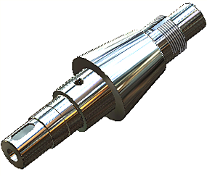

Panoramica
Per creare un albero, attenersi alla procedura descritta di seguito:
- Avviare Generatore componenti dell'albero.
- Aggiungere e rimuovere le sezioni dell'albero progettato.
- Impostare i parametri delle sezioni dell'albero.
- Aggiungere le lavorazioni albero.
- Specificare i supporti, la forza e il momento.
- Modificare l'albero usando Design Accelerator.
Nota: In questa esercitazione si inseriscono i componenti dal Centro contenuti. Accertare di aver installato il Centro contenuti prima di iniziare la progettazione dell'albero.

Creazione di un file di assiemi
Per cominciare:
- Impostare il progetto attivo su tutorial_files.
Autodesk Inventor utilizza i file modello per determinare le impostazioni di default relative ai file di parti, assiemi e disegni. Man mano che si familiarizza con il programma, è possibile definire modelli personalizzati.
-  Nella barra degli strumenti Accesso rapido, fare clic su Nuovo.
- Fare doppio clic sul modello Standard (mm).iam nella scheda Metrico.
-  Nella barra degli strumenti Accesso rapido, fare clic su Salva e salvare una copia del file con il nome shaft.iam.

Avvio del Generatore alberi
- Nella barra multifunzione fare clic sulla scheda Progettazione prima di avviare il Generatore alberi per acquisire familiarità con i comandi di Design Accelerator.
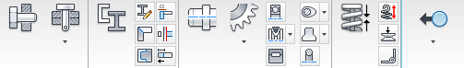
- Per avviare il generatore, nella barra multifunzione fare clic su scheda Progettazione gruppo Trasmissione Albero  .
Il Generatore componenti dell'albero viene visualizzato per default con la scheda Progettazione attivata.
- Fare clic nella finestra grafica per posizionare l'albero.
L'albero è pronto per la configurazione.

Anteprima dinamica 2D e 3D
Quando si utilizza il Generatore componenti dell'albero per creare un albero, è possibile visualizzare l'anteprima dell'albero nella finestra di dialogo e nella finestra grafica. Le anteprime sono dinamiche e si regolano automaticamente per mostrare i profili scelti e le relative dimensioni e posizioni sull'albero.
- Per visualizzare l'anteprima dell'albero nella scheda Progettazione, fare clic su Opzioni.
Nota: Nella scheda Progettazione, il comando Opzioni si trova nella barra degli strumenti nell'area Sezioni. Nella scheda Calcolo, il comando Opzioni si trova nella barra degli strumenti nell'area Carichi & supporti.
- Nell'area Anteprima 2D, selezionare Mostra sempre, quindi fare clic su OK.
In tal modo si crea un'anteprima dinamica dell'albero nella scheda Progettazione.
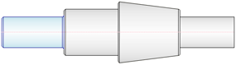
L'anteprima 2D include solo le sezioni e viene visualizzata per default nella scheda Calcolo.
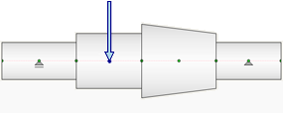
L'albero viene visualizzato in anteprima in modo dinamico anche nella finestra grafica, secondo le lavorazioni dell'albero e i valori specificati nella finestra di dialogo. È possibile progettare un albero aggiungendo o eliminando sezioni e lavorazioni oppure aggiungendo carichi e supporti. Se si aggiungono carichi e supporti utilizzando i comandi della scheda Calcolo viene visualizzata l'anteprima dei carichi e dei supporti.
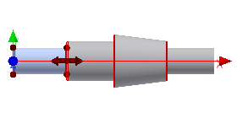

Aggiunta di un elemento dell'albero
Quando viene avviato per la prima volta, il Generatore componenti dell'albero contiene per default alcune sezioni. L'albero viene progettato modificando, eliminando e aggiungendo sezioni dell'albero.
È possibile selezionare le sezioni dell'albero con l'anteprima 2D nella finestra di dialogo, nella finestra grafica o con il controllo struttura.
- Nell'area Sezioni, selezionare Sezioni dall'elenco a discesa.
- Selezionare il controllo della struttura per la sezione Cilindro 50 x 100.
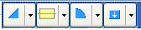
Nota: È possibile selezionare solo una sezione alla volta.
Si noti che la sezione viene evidenziata nell'anteprima 2D e nella finestra grafica.
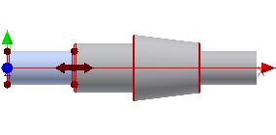
- Fare clic su Inserisci cilindro, situato nella barra degli strumenti. Viene aggiunta una sezione di albero semplice a destra dell'elemento selezionato.
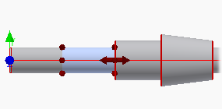
La prima sezione Cilindro diventa rossa nel controllo struttura. Generatore alberi rileva la presenza di un raccordo tra due sezioni della stessa larghezza adiacenti, una possibilità non supportata. La sezione viene riportata al colore predefinito quando si modifica la larghezza di una delle sezioni dell'albero.

Specifica dei parametri
Per modificare la dimensione dei parametri per la sezione dell'albero, è possibile utilizzare uno dei seguenti metodi di modifica.

  - Nella finestra di Autodesk Inventor, fare doppio clic sulla sezione dell'albero.
  - Nell'area Anteprima 2D della scheda Progettazione, fare doppio clic sulla sezione dell'albero o fare clic con il pulsante destro del mouse e scegliere Sezioni Modifica dal menu contestuale.
  - Nella struttura della scheda Progettazione, fare clic su oppure fare doppio clic sulla sezione o sulla lavorazione.
In questa esercitazione si userà il primo metodo.
- Fare doppio clic sull'anteprima dell'albero nella finestra Autodesk Inventor.
- Nella finestra di dialogo Cilindro, lasciare invariato il valore del diametro principale di 50 mm, ma impostare il campo Lunghezza sezione su 50 mm.
- Fare clic su OK.
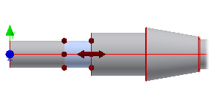

Specifica del tipo di elemento dell'albero
Aggiungere ora un anello di arresto alla sezione dell'albero selezionata.
- Nella struttura, fare clic sulla freccia accanto a per espandere l'elenco di lavorazioni disponibili per questa sezione dell'albero, quindi selezionare Aggiungi anello di arresto.
Viene aggiunto l'anello di arresto predefinito alla sezione selezionata.
- Per modificare l'anello di arresto, selezionarlo nel controllo della struttura e fare clic su .
Si apre la finestra di dialogo Scanalatura anello di arresto.
- Dal primo elenco a discesa nel gruppo Posizione, selezionare Misura dal primo spigolo.
- Utilizzare il secondo elenco a discesa per selezionare un anello di arresto dal Centro contenuti. Selezionare ISO 464.
- Nella sezione Quote, impostare il campo Distanza su 23 mm.
- Fare clic su OK.
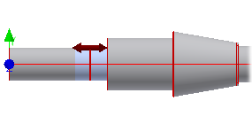

Modifica delle quote della prima sezione dell'albero
- Selezionare la prima sezione dell'albero da sinistra.
- Per aprire la finestra di dialogo Cilindro, fare doppio clic sulla sezione nell'area Anteprima 2D della scheda Progettazione.
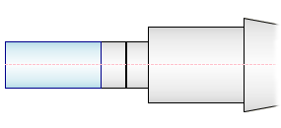
- Nella finestra di dialogo Cilindro, impostare Diametro principale su 40 mm e Lunghezza sezione su 50 mm.
- Fare clic su OK.
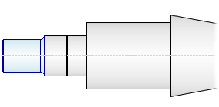

Modifica della quota della terza sezione dell'albero
- Nella finestra di Autodesk Inventor, selezionare il terzo elemento dell'albero da sinistra.
- In questo passaggio si utilizzano i grip 3D per modificare i parametri della sezione. Per questa sezione dell'albero sono disponibili due grip 3D. Vengono utilizzati entrambi per modificare le quote.
Fare doppio clic sul grip 3D della lunghezza come illustrato nell'immagine.
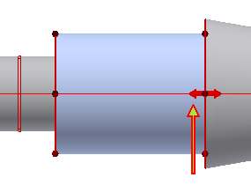
- Nella finestra di dialogo Modifica, immettere un nuovo valore di lunghezza di 50 mm, quindi fare clic su . La lunghezza della sezione varierà.
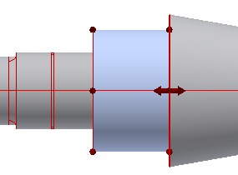
- Fare doppio clic sul grip 3D del diametro come illustrato nell'immagine.
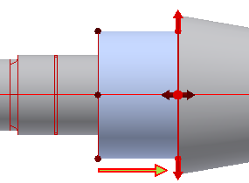
- Nella finestra di dialogo Modifica, immettere un nuovo valore di lunghezza di 65 mm, quindi fare clic su . Il diametro della sezione varierà.
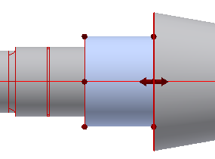

- Aggiungere ora un foro passante alla sezione albero selezionata. Verificare che nel controllo struttura la terza sezione dell'albero sia attivata. Fare clic sulla freccia accanto a per espandere l'elenco di lavorazioni disponibili per questa sezione dell'albero, quindi selezionare Aggiungi foro passante.
Il foro predefinito viene aggiunto alla sezione selezionata. Per modificare il foro, selezionarlo nel controllo della struttura e fare clic su .
- Nella finestra di dialogo Foro passante, impostare il valore di Diametro foro su 12 mm. Verificare di modificare il valore per il parametro Diametro foro, non per il parametro Diametro principale.
- Fare clic su OK.
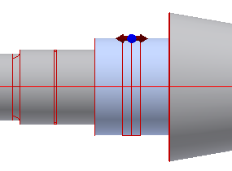

Modifica delle quote della sezione conica
- Nella finestra di Autodesk Inventor, fare doppio clic sulla sezione conica. Si apre la finestra di dialogo Cono.
- Impostare il valore nel campo Primo diametro su 80 mm.
- Fare clic su OK.
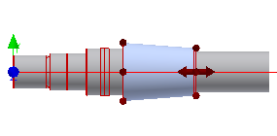

Modifica delle quote della sezione successiva
In questo passaggio, si utilizza l'anteprima 2D all'interno della scheda Progettazione per modificare i parametri della sezione.
- Nell'area Anteprima 2D, selezionare il cilindro come illustrato nell'immagine.
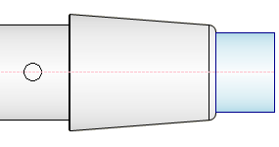
- Fare clic con il pulsante destro del mouse per visualizzare il menu contestuale, quindi scegliere SezioniModifica. Si aprirà la finestra di dialogo Cilindro.
- Impostare il campo Lunghezza sezione su 40 mm, quindi fare clic su OK.
- Aggiungere ora una scanalatura dado bloccante sullo spigolo destro della sezione albero selezionata. Verificare che nel controllo struttura sia attivata la sezione albero appropriata. Fare clic sulla freccia accanto a per espandere l'elenco di lavorazioni disponibili per lo spigolo destro, quindi selezionare Scanalatura dado di bloccaggio dall'elenco.
Il valore di default della scanalatura del dado di bloccaggio viene aggiunto alla sezione selezionata e viene visualizzata la finestra di dialogo Scanalatura dado di bloccaggio.
- Impostare la lunghezza della filettatura su 13 mm, quindi fare clic su OK.
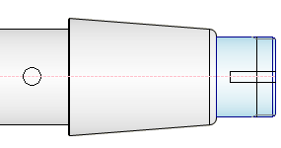

Aggiunta e modifica dell'ultima sezione dell'albero
Per completare la forma dell'albero, aggiungere ancora una sezione.
- Fare clic su Inserisci cilindro, situato nella barra degli strumenti. A destra della sezione selezionata verrà aggiunta una sezione dell'albero semplice.
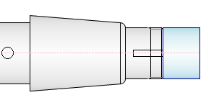
- Nella struttura fare clic su per visualizzare la finestra di dialogo Cilindro.
- Impostare il campo Diametro principale su 40 mm, quindi fare clic su OK.
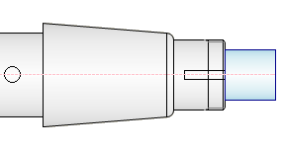
- Aggiungere una lavorazione dell'anello di arresto alla sezione albero selezionata. Fare clic sulla freccia accanto a per espandere l'elenco di lavorazioni disponibili per questa sezione dell'albero, quindi selezionare Aggiungi anello di arresto dall'elenco.
Viene aggiunto l'anello di arresto predefinito alla sezione selezionata.
- Fare clic su per visualizzare la finestra di dialogo Scanalatura anello di arresto che consente di modificare i parametri.
- Nel menu a discesa, selezionare Misura dal secondo spigolo per inserire l'anello di sostegno sul lato destro della sezione del cilindro.
- Utilizzare il secondo elenco a discesa per selezionare DIN 471 dal Centro contenuti.
- Impostare la distanza su 2 mm, quindi fare clic su OK.
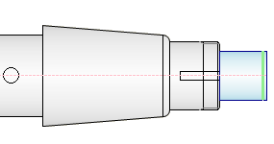

Inserimento di una lamatura cilindrica
È possibile inserire lamature sia cilindriche sia coniche. Nella presente esercitazione si inserisce una lamatura cilindrica.
- Selezionare Foro a sinistra dall'elenco a discesa nell'area Sezioni.
- Selezionare Inserisci lamatura cilindrica dalla barra degli strumenti.
- Fare clic su per visualizzare la finestra di dialogo di modifica.
- Impostare il campo Lunghezza sezione su 140 mm, quindi fare clic su OK.
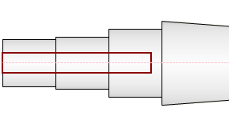

Aggiunta di alberi alla libreria di modelli
Salvare ora l'albero progettato nella Libreria modelli.
- Per visualizzare la sezione Libreria modelli, fare clic sul comando Altre opzioni nell'angolo inferiore destro della scheda Progettazione.
- Fare clic su Aggiungi per aggiungere l'albero appena progettato alla libreria modelli.
- Nella finestra di dialogo Descrizione modello, specificare il nome del modello, shaft_tutorial.
- Fare clic su OK. Il nuovo modello verrà aggiunto alla Libreria modelli.
Nota: Per aprire il modello, fare clic su Imposta.
Suggerimento:
- Con un doppio clic sul modello è possibile modificare la descrizione del modello.
- È possibile utilizzare il metodo di trascinamento per riordinare i modelli all'interno della libreria.

Scheda Calcolo
Selezionare la scheda Calcolo, che contiene:
- Un'anteprima 2D dell'albero basata sulla configurazione selezionata nella scheda Progettazione.
- Indicatori grafici dei carichi e dei supporti.
- Una barra degli strumenti per immettere i carichi e i supporti.
- Sezioni per impostare il materiale dell'albero e proprietà di calcolo aggiuntive.

Nota: L'anteprima 2D è attivata per default. Per nascondere l'Anteprima 2D, selezionare l'opzione Nascondi sempre all'interno della casella Anteprima 2D della finestra di dialogo Opzioni e fare clic su OK.

Specifica dei supporti
Quando si passa alla scheda Calcolo, osservare le variazioni delle anteprime 2D e 3D. Oltre alle rappresentazioni grafiche di carichi e supporti sono visualizzati anche marcatori di posizione verdi e blu.
Per ciascuna sezione, vengono visualizzati tre marcatori di posizione: uno per ciascuna sezione, e un marcatore a metà di ciascuna sezione. Un marcatore di posizione blu indica che il carico o il supporto è posizionato su tale marcatore.
Nota: I supporti sono rappresentati da triangoli. I carichi sono rappresentati da frecce.
- Selezionare Supporti dal menu a discesa della sezione Carichi & supporti.
- Tenere premuto il tasto ALT. Nella finestra di Autodesk Inventor, trascinare il supporto sulla seconda sezione dell'albero da sinistra, come illustrato nell'immagine.
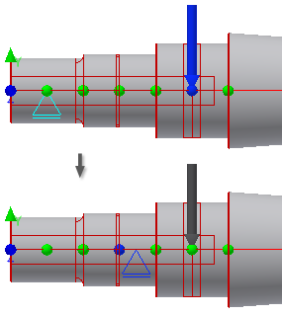
Il marcatore di posizione blu più vicino indica che il supporto è posizionato di fronte.
Nota: Il marcatore di posizione può essere metà blu e metà verde se si trova tra due sezioni.
- Fare doppio clic sul supporto per visualizzare la finestra di dialogo Supporto libero, quindi impostare il campo Distanza dal centro della sezione su 1.5 mm, ovvero la distanza dal marcatore di posizione attivo al supporto.
- Fare clic su OK.
- All'interno della finestra di Autodesk Inventor, tenere premuto il tasto Alt e trascinare il secondo indicatore del supporto sulla sezione dell'albero situata a destra dell'albero, come illustrato nell'immagine.
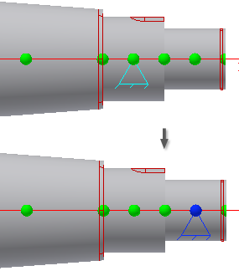

Specifica dei carichi ed esecuzione del calcolo
- Selezionare Carichi dal menu a discesa nella casella di gruppo Carichi & supporti.
Per default viene inserita una forza radiale, che deve essere tuttavia sostituita con un momento.
- Nella struttura selezionare Forza radiale e fare clic sulla freccia accanto all'icona.
- Selezionare Momento dall'elenco visualizzato. Si aprirà la finestra di dialogo Momento. Immettere 200 N m nel campo Momento, quindi fare clic su OK.
- Nella barra degli strumenti, fare clic su Momento per aggiungere un secondo momento. Nella finestra di dialogo Momento, verificare che sia inserito -200 N m nel campo Momento e fare clic su OK.
Nota: La somma di tutti i momenti deve essere uguale a zero.
- È anche possibile modificare le posizioni dei momenti. Nell'anteprima della finestra di dialogo, trascinare le frecce del momento sulle sezioni dell'albero come mostrato nell'immagine.
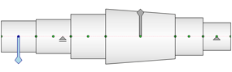
- Fare clic sul comando Calcola. Espandere la sezione Risultati a destra della scheda Calcolo per visualizzare i risultati calcolati relativi ai carichi, ai supporti e ai valori.
- Passare alla scheda Grafici per vedere i diagrammi dei singoli caricamenti dell'albero.

Impostazioni di denominazione dei file
- Prima di completare l'albero, fare clic sulla scheda Progettazione.
- Fare clic sul comando Denominazione file situato nell'angolo superiore destro della finestra di dialogo.
Se è selezionata l'opzione Richiedi sempre il nome del file, quando si posiziona l'albero completo nella finestra grafica, viene visualizzata la finestra di dialogo Denominazione file. In questa finestra è possibile specificare il nome visualizzato e il nome file per i componenti e le lavorazioni di Design Accelerator. Per questa esercitazione non selezionare l'opzione.

Inserimento dell'albero
L'operazione seguente consiste nell'inserire l'albero completato nell'assieme.
- Fare clic su OK nella finestra di dialogo del Generatore componenti dell'albero.
- Fare clic nella finestra grafica per posizionare l'albero.
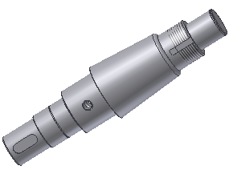

Modifica dell'albero
È possibile modificare l'albero inserito.
- Selezionare l'albero nel browser o nella finestra grafica, quindi fare clic con il pulsante destro del mouse e scegliere Modifica utilizzando Design Accelerator.
- Verificare che la scheda Progettazione sia attivata, quindi selezionare la sezione conica, come illustrato nell'immagine.
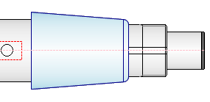
- Nella sezione Anteprima 2D, fare doppio clic sulla sezione conica selezionata per visualizzare la finestra di dialogo Cono.
- Modificare Primo diametro portandolo a 100 mm e Lunghezza sezione portandolo a 90 mm. Fare clic su OK per chiudere la finestra di dialogo Cono.
- Fare clic su OK nella finestra di dialogo del Generatore componenti dell'albero. La modifica viene applicata all'albero.
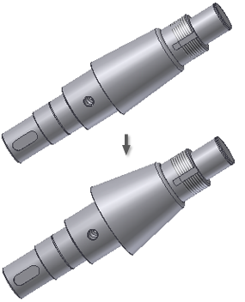

Assi e alberi
Albero di trasmissione di una bicicletta senza catena
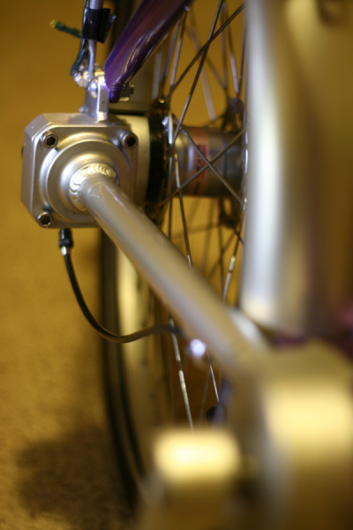
Una prima distinzione fra assi e alberi è necessaria per comprenderne la modalità di calcolo. Gli assi servono in genere come supporto per ruote portanti, carrucole per funi, pulegge e simili, e non trasmettono alcun momento torcente. Possono essere fissi o mobili: nei primi la sollecitazione è statica oppure a carico pulsante (ma sempre nello stesso piano di carico), mentre negli assi mobili la sollecitazione affaticante è sempre di tipo rotante. Gli alberi invece servono per la trasmissione di un momento torcente, per esempio nei motori, nelle turbine e nei cambi. Gli alberi, quindi, possono essere sollecitati a torsione, oppure a torsione e flessione. Infine esistono alberi speciali come per esempio alberi a gomiti, cardanici e flessibili, che qui non tratteremo.

Principi della progettazione di alberi e assi
Prima di procedere alla progettazione di un asse o di un albero è necessario stabilirne le funzioni e le condizioni di lavoro.
I punti principali da considerare:
– determinare le forze trasversali ed assiali e i momenti torcenti lungo l’albero/asse;
– scegliere il materiale o una rosa di materiali (considerando disponibilità, costi, peso);
– definire un diametro di tentativo dell’asse/albero con un pre dimensionamento semplificato;
– definire la presenza di sedi di cuscinetti, mozzi e collegamenti;
– analizzare gli sforzi calcolando il coefficiente di sicurezza contro sovraccarico, rottura per fatica ed eventuale correzione del progetto iniziale;
– analizzare la deformazione: inflessione, inclinazione e torsione;
– in caso di alberi ad alta velocità (più di 1500 giri/min), verificare la velocità critica.

Scelta dei materiali
Per la realizzazione di alberi o assi vengono utilizzati diversi tipi di acciai: in caso di diametri fino a 150 mm si utilizzano acciai da costruzione, come per esempio S235, S275, E295 o E335; se le sollecitazioni sono superiori, vengono utilizzati acciai da bonifica, per esempio C35, C45, 42CrMo4; nel caso in cui ruota ed albero siano realizzati in un unico pezzo, si possono utilizzare acciai da cementazione, per esempio 16MnCr5, 17Cr-NiMo6.
Bisogna tenere presente, nella scelta del materiale, che gli acciai non legati di maggiore resistenza sono più sensibili all’intaglio a fatica; in tal caso si deve prestare una particolare attenzione alla definizione della forma e alla fabbricazione per non vanificare la scelta di un materiale più resistente.
L’asse della ruota panoramica di Londra
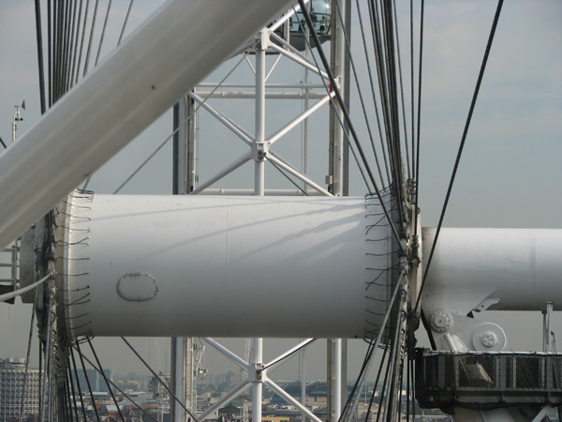

Realizzazione
Gli assi e gli alberi con diametro fino a circa 10mm possono essere laminati a freddo, trafilati oppure trafilati a freddo e rettificati ed eventualmente lucidati, anche se spesso vengono utilizzati senza ulteriori lavorazioni. Gli alberi o assi con diametro fino a 150 mm sono generalmente laminati a caldo e lavorati alle macchine utensili per eliminare la zona decarburata, mentre quelli più grandi in genere vengono fucinati a stampo nei casi in cui il diametro più piccolo sia inferiore al 60% del diametro maggiore successivo. Dopo la fucinatura si procede alla ricottura per ridurre gli sforzi residui ed omogeneizzare la struttura; infine, dopo il raddrizzamento, si deve eseguire di nuovo la ricottura per i motivi sopracitati.
Le superfici che sono sedi di mozzi, superfici di tenuta, sedi di cuscinetti, dovrebbero essere dotate di tolleranze strette e lavorate con precisione; per le altre zone, invece, è sufficiente prevedere tolleranze e lavorazioni meno precise. L’effetto di intaglio sui raccordi si può ridurre per mezzo della rullatura e della pallinatura.

Tipologie costruttive
Assi ed alberi devono supportare ruote, pulegge, anelli che, in generale, devono poter essere montabili o smontabili assialmente, fissati ed eventualmente collegati tramite giunti. Da questo deriva la forma di base con sezioni a diametri differenti.
Per assi e alberi sollecitati a fatica, la scelta accurata della forma per aumentare il limite di fatica è molto importante. Come già esposto, i materiali ad alta resistenza in genere sono più sensibili all’intaglio, ed hanno bisogno di una forma accurata degli spallamenti e dei raccordi.
La rigidezza o la deformazione ammissibile è spesso il criterio decisivo per la definizione della forma. Per quanto riguarda assi ed alberi realizzati in acciaio ad alta resistenza spesso non risultano più rigidi di quelli in acciaio da costruzione, perché il modulo elastico del materiale è lo stesso. Non si può quindi sfruttare la maggiore resistenza se la deformazione sotto carico del materiale è limitata.
Nella realizzazione di alberi è meglio evitare di supportarli in tre punti, anche se a volte risulta necessario se l’inflessione in caso di elevate distanze dei cuscinetti o se l’estremità di un albero sporgente fosse troppo elevata.
L’albero pieno è la tipologia più comune, mentre l’albero cavo è più costoso e viene spesso utilizzato nelle costruzioni con materiale leggero, per esempio per propulsori di aerei, avendo un peso ridotto, oppure perché garantisce altre funzioni come il passaggio di olio lubrificante, cavi di corrente e barre di torsione, o addirittura nella realizzazione di alberi coassiali.
Albero di trasmissione
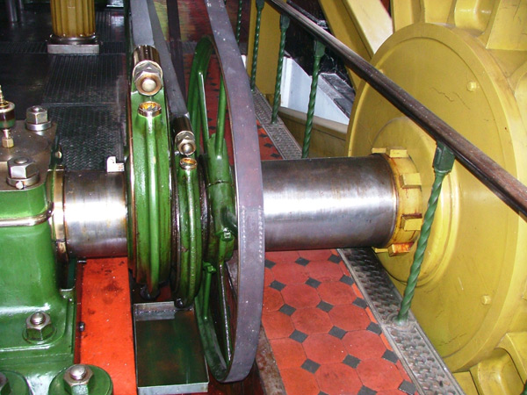
Dimensionamento
Per procedere ad un calcolo della resistenza adeguato è necessario realizzare un pre dimensionamento.
Si procede valutando le dimensioni con un calcolo approssimativo, e analizzando poi le sollecitazioni conosciute, nel caso degli alberi si considera il momento torcente, mentre per gli assi, soggetti a sforzo di flessione, si parte dallo sforzo di flessione nominale.
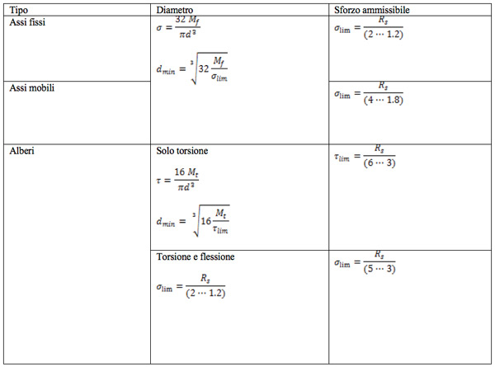
Assi fissi: per il dimensionamento si presume che la sollecitazione sia pulsata dallo zero, poiché al carico statico di base di solito si sovrappongono carichi di fatica e urti; si deriva lo sforzo di flessione ammissibile in funzione del limite di fatica alternata simmetrica.
Assi mobili: anche in questo caso, a seconda dell’impiego, nella formulazione delle ipotesi della sollecitazione alternata simmetrica ammissibile da flessione si deve tener conto dei carichi di fatica e d’urto composti.
Per gli alberi è necessario fare una distinzione tra quelli sollecitati unicamente a torsione e quelli che, in più, trasmettono sforzi di flessione.

Analisi delle sollecitazioni
Il coefficiente di sicurezza per la resistenza statica e quello per la resistenza a fatica vanno confrontati per gli alberi e gli assi nel modo seguente:
con sforzo massimo rispetto al limite di snervamento (rispetto a rottura da sovraccarico);
con la sollecitazione alternata rispetto alla resistenza a limite di fatica.
Il calcolo della resistenza deve essere verificato nei punti critici, ovvero dove agiscono sforzi di flessione e/o torsione elevati.
Per quanto riguarda gli sforzi di scorrimento dovuti a forze di taglio, questi sono relativamente importanti soltanto in prossimità degli appoggi, dove gli sforzi di flessione sono bassi.
Gli sforzi di trazione e compressione possono in genere essere trascurati, come il carico di punta (per distanze relativamente brevi).

Deformazione elastica
Spesso il valore limitante è la deformazione dell’albero. I valori limite per la deformazione elastica si possono ricavare dalle seguenti linee guida:
precisione: nei motori elettrici e nelle turbine, l’inflessione dovuta al peso proprio del rotore deve essere limitata al fine di evitare il contatto con lo statore; nel caso invece di alberi per macchine utensili l’inflessione influenza la precisione del prodotto finito; gli alberi a camme devono torcersi in modo limitato per poter trasmettere con precisione i movimenti di comando;
specifiche dei cuscinetti: l’inclinazione degli alberi nei cuscinetti a strisciamento può provocare uno sforzo sugli spigoli eccessivo; alcuni cuscinetti volventi sono molto sensibili alla posizione asimmetrica dei corpi volventi, in particolare i cuscinetti a rulli cilindrici;
rigidezza e risposta in frequenza: i mandrini portautensili devono essere realizzati anche per impedire che si producano vibrazioni autoeccitate; all’aumento della rigidezza corrisponde l’aumento della prima frequenza propria, che dovrebbe restare molto al di sopra del campo di funzionamento; con gli alberi di turbine ad alta velocità la rigidezza deve essere scelta in modo tale che il regime di funzionamento non corrisponda al regime di risonanza.
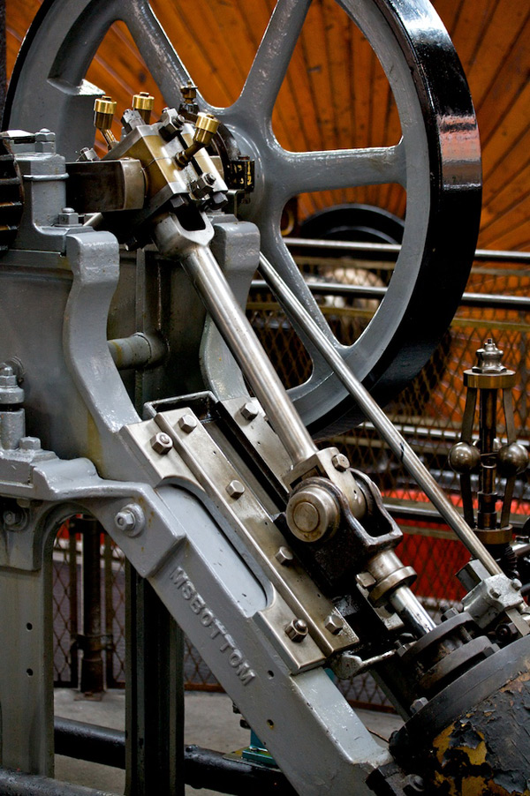

Vibrazioni
L’analisi delle vibrazioni dell’albero viene spesso trascurata, influenzati dal fatto che i tipici regimi di rotazione di alberi rotanti sono molto bassi rispetto alle frequenze di risonanza degli alberi. Tuttavia, in molti campi può essere richiesto un funzionamento più o meno privo di vibrazioni. In particolare, in alberi ed assi ad alta velocità di rotazione questo criterio può risultare decisivo per il dimensionamento.
Si definisce frequenza propria la prima frequenza del sistema vibrante formato dall’asse e dalle eventuali masse concentrate (dischi, ruote ecc.); la frequenza è diversa a seconda che la vibrazione sia flessionale o torsionale.
La frequenza di eccitazione dipende da vari fattori:
Vibrazioni flessionali: il centro delle masse rotanti non cade esattamente nella linea elastica a causa delle inevitabili differenze di costruzione; questo squilibrio, causa impulsi di forza centrifuga radiali che, di conseguenza, determinano vibrazioni flessionali;
Vibrazioni torsionali: l’albero può essere periodicamente interessato da impulsi dati da momento torcente prodotto dalla macchina motrice che generano vibrazioni torsionali.
Quando la frequenza d’eccitazione è prossima a quella propria, le ampiezze di oscillazione possono aumentare pericolosamente; per impedire che si verifichi questa situazione si devono realizzare assi e alberi resistenti a flessione o torsione. Nella maggior parte delle applicazioni di meccanica si può fare in modo che il regime in esercizio resti nel campo al di sotto della velocità critica.
Vibrazioni torsionali
La linea d’alberi di un impianto, costituita da più alberi collegati tra loro da giunti rigidi o elastici, forma un sistema vibratorio che spesso può essere paragonato ad un sistema meccanico equivalente con due masse rotanti, una linea di alberi e un giunto.
Alberi di trasmissione: quando il momento torcente di un albero è trasmesso a un secondo albero con rapporto di trasmissione, il sistema di torsione deve essere ridotto ad un sistema ad un albero equivalente per poter calcolare la sua frequenza propria.
Il numero di giri critico torsionale può essere calcolato come:
dove Kt rappresenta la rigidezza torsionale dell’albero (espressa in Nm) e I è il momento d’inerzia in kg m2.
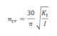

Accia INOX

Perché inossidabili?

In realtà il termine non corrisponde alla vera natura di questi metalli; sono, infatti, ossidabilissimi, in quanto la loro composizione chimica consente un processo di “passivazione” spontanea, permettendo all’ossido formato sotto forma di “film passivo”, sottilissimo ed aderente alla superficie, di formare una barriera protettiva per il metallo sottostante. Questo processo totalmente spontaneo, affinché possa avvenire, necessita di due condizioni fondamentali:

la composizione chimica dell’acciaio deve presentare un tenore di cromo in lega superiore all’11% circa; l’ossido protettivo superficiale è, infatti, principalmente un ossido di cromo, perciò bisogna averne a disposizione una certa quantità nella matrice metallica;

il materiale deve essere immerso in un ambiente con una sufficiente quantità di ossigeno, ovvero in grado di promuovere quel fenomeno di ossidazione spontanea che rende l’inox resistente agli agenti aggressivi. L’ossigeno è, in un certo senso, la linfa vitale per questo materiale; infatti, una delle possibili forme di attacco può derivare anche da carenza di ossigeno.

Occorre sottolineare che il meccanismo della passivazione dell’acciaio inossidabile ha una fondamentale caratteristica di dinamicità; quand’anche il film passivo venisse rimosso, il materiale, reagendo con l’ossigeno dell’ambiente in cui è immerso, ripristina spontaneamente il film protettivo, recuperando così la sua resistenza agli agenti aggressivi. Il tenore in cromo e l’eventuale presenza in lega di elementi quali nichel, molibdeno ed altri, conferiscono al materiale una maggiore nobiltà. In tal modo abbiamo a disposizione un’ampia gamma di acciai inox adatti alle varie applicazioni, nei più disparati ambienti aggressivi.
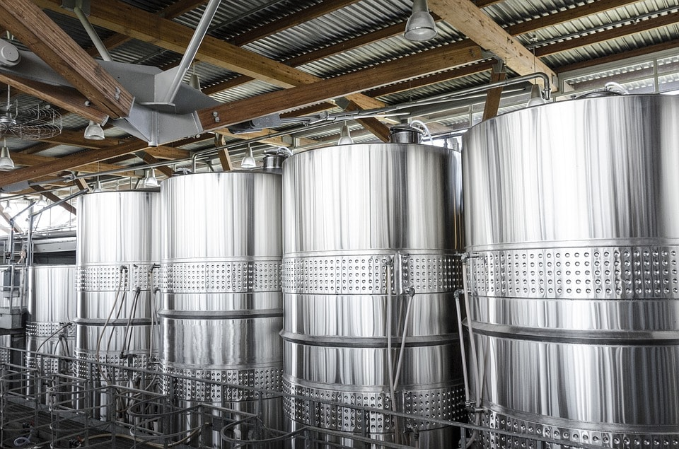

Le tipologie

Gli inox si dividono in tre grandi categorie:
– martensitici;
– ferritici;
– austenitici.

Gli inossidabili martensitici sono leghe al solo cromo (13% circa), contenenti eventualmente piccole quantità di altri elementi, come per esempio il nickel. Sono gli unici inossidabili che possano prendere tempra, aumentando così le loro caratteristiche meccaniche. Hanno buona lavorabilità per deformazione plastica, oltre ad una discreta truciolabilità. Sono materiali ferromagnetici.

Anche i ferritici sono al solo cromo (17% circa), ma non è possibile innalzarne le caratteristiche meccaniche mediante trattamento termico. Risultano facilmente lavorabili per deformazione plastica e per asportazione di truciolo. Hanno buona saldabilità. Sono materiali ferromagnetici.

Gli austenitici fanno sicuramente parte della categoria più importante; infatti, circa l’80% delle applicazioni che prevedano l’uso di acciaio inox sono caratterizzate dall’impiego di un inox di questa tipologia.
Sono acciai che oltre al cromo (18% circa), vedono come fondamentale elemento in lega il nichel, in tenori attorno all’8% circa. Hanno un’ottima deformabilità e lavorabilità alle macchine utensili; la saldatura può essere eseguita con le tecniche tradizionali. Non sono temprabili, ma per effetto dell’incrudimento incrementano notevolmente le loro caratteristiche tensili e di durezza. Delle tre famiglie sono quelli con la maggiore resistenza alla corrosione; questa resistenza viene poi esaltata nelle qualità legate con il molibdeno. Sono materiali amagnetici, allo stato ricotto.

Esistono inoltre altre tipologie di acciai inossidabili con specifiche caratteristiche, come gli indurenti per precipitazione e i duplex. I primi uniscono alla resistenza e alla corrosione, caratteristiche tensili e di durezza superficiale acquisite grazie a trattamenti termici di “invecchiamento” che, sfruttando la presenza in lega di elementi come rame o alluminio, permettono la formazione di fasi insolubili che influiscono in modo determinante sui parametri precedentemente citati. I duplex o austeno – ferritici sono materiali che, in virtù di un apposito bilanciamento degli elementi in lega, il nichel in particolare, presentano a temperatura ambiente una struttura austenitica e ferritica. Questi presentano elevati carichi di snervamento e di rottura unitamente a un’eccellente resistenza alla corrosione, in particolare alla tenso-corrosione.

A titolo informativo, nella tabella 1, riportiamo le caratteristiche degli acciai inossidabili più rappresentativi:

Tabella 1: caratteristiche fisiche e meccaniche dei tipi di acciai inossidabili più rappresentativi. Dati secondo EN 10088 parte 1 e 2.

